14 июня на стадионе «Авангард» прошел легкоатлетический кросс в рамках Спартакиады ГУ
18.06.2019
14 июня на стадионе «Авангард» прошел легкоатлетический кросс в рамках Спартакиады ГУ, в котором участвовали сотрудники Московского пожарно-спасательного гарнизона, центр «Лидер», МГПСС, Департамент, 2,6 отряды, СУ № 20.
Забег проводился на дистанцию: 1,6 км у женщин, 3 и 5 км у мужчин до 40 лет, 3 км у мужчин старше 40 лет.
В забеге среди женщин 2 место заняла радиотелефонист 58 ПСЧ Инна Чахалова, среди мужчин старше 40 лет 5 место занял старший инспектор 2 РОНПР Юрий Счастливцев, 12 место – заместитель начальника УСЗАО Павел Глазырин. Поздравляем наших победителей и желаем им дальнейших спортивных успехов.
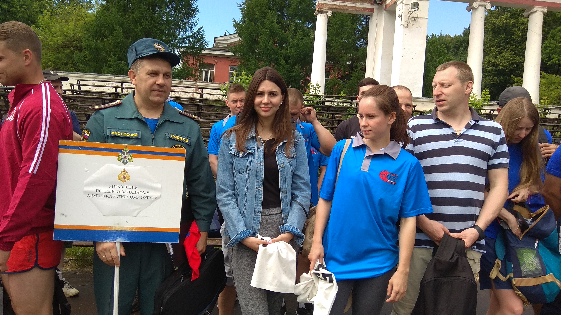

Адрес страницы: http://mitino.mos.ru/presscenter/important/detail/8157828.html
Управа района Митино города Москвы

